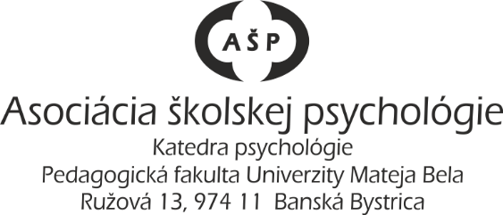
P o z v á n k a n a o d b o r n ý s e m i n á r

Aktuálne otázky školskej psychológie XII.
„Možnosti intervencie školského psychológa v kontexte súčasnej rodiny“
Dátum: 28.11. 2018 o 9,00 hod.
Miesto konania: Pedagogická fakulta UMB, Ružová ul. 13, Banská Bystrica,
Blok C, čísla miestností spresníme dodatočne
(ako sa k nám dostanete? – pozri navigácia)
Cieľová skupina: odborní zamestnanci škôl a poradenských zariadení,
študenti 2. ročníka Mgr. štúdia psychológie

Vážené kolegyne a kolegovia,
srdečne Vás pozývame na odborný seminár organizovaný Asociáciou školskej psychológie a Katedrou psychológie Pedagogickej fakulty UMB v Banskej Bystrici.
Z hľadiska poskytnutia ešte väčšej rozmanitosti odborných informácií sú súčasťou odborného seminára prednáška, dva workshopy a supervízne stretnutie.
Odborného seminára je možné zúčastniť sa:
- ako člen AŠP s uhradeným ročným členským poplatkom (10 eur do 31.3. 2018) za rok 2018 – bezplatne
- s jednorázovým poplatkom10 eur za celé podujatie, poplatok je možné uhradiť priamo na mieste
- Supervízne stretnutie k aktuálnemu problému práce školského psychológa v kontexte súčasnej rodiny v skupine do 10 účastníkov – extra doplatok 10 eur

Program odborného seminára:
- 9,00 – 9,15 Úvod, privítanie účastníkov, základné informácie o aktualitách, zmenách v AŠP i jej najbližšie perspektívy.
- 9,15 – 9,45 Prednáška: Quo vadis familia – Mgr. Lenka Ďuricová, PhD. (členka KPs PF UMB)
- Workshopy:
9,50 – 11,20 Modriny na duši – Mgr. Mariana Kováčová, PhD. (riaditeľka centra Slniečko, www.centrumslniecko.sk)
11,40 – 13,10 Školský psychológ ako bezpečná vzťahová osoba pre deti s poruchou attachmentu v školskom prostredí – Mgr. Monika Boričová (zástupkyňa riaditeľky Inštitútu Rodinnej Terapie, www.rodinnaterapia.sk)
- 13,15 – 13,30 Ukončenie stretnutia a jeho reflexia
- 14,00 – 18,00 Supervízne stretnutie – pod vedením Mgr. Mária Paľová. PhD. (certifikovaný supervízor) pre extra platiacich účastníkov k aktuálnej téme odborného seminára

Z organizačných dôvodov Vás prosíme o zaslanie elektronickej prihlášky so záujmom o účasť na odbornom podujatí do 16. 11. 2018. Účasť na seminári ako aj na supervíznom stretnutí sú limitované obmedzeným počtom účastníkov.
Prihláška je dostupná na:
https://docs.google.com/forms/d/13lf91aaEBwI0UymYhAlTTaafe7ELGpERMeet4_Z-AU4/edit
Vítané sú Vaše návrhy a pripomienky k efektívnemu spôsobu vzájomnej spolupráce školských psychológov v jednotlivých regiónoch, ale aj v rámci celého Slovenska.

So srdečným pozdravom
doc. PhDr. Zlata Vašašová, PhD. doc. PhDr. Marta Valihorová, CSc.
vedúca Katedry psychológie PF UMB v Banskej Bystrici predsedníčka AŠP

Navigácia – ako sa k nám dostanete
Odborný seminár sa uskutoční v priestoroch Pedagogickej fakulty Univerzity Mateja Bela v Banskej Bystrici, Ružová 13 (časť Sásová).

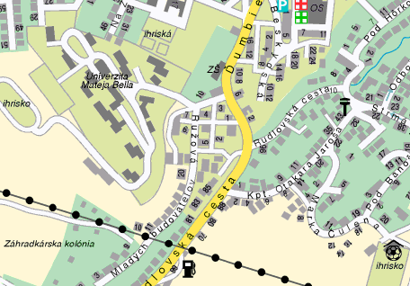

V prípade, že do Banskej Bystrice pricestujete autobusom, resp. vlakom je potrebné vystúpiť na autobusovej resp. železničnej stanici (ktoré sú v tesnej blízkosti) a odtiaľ prejsť na Námestie Slobody, ktoré je od staníc vzdialené cca 5-7 min. (pešo). Dostanete sa na zastávku Námestie Slobody – smer Sásová, z ktorej môžete pokračovať autobusmi číslo 20, 21, 22, alebo 23. Výstupná zastávka je pre všetky autobusové spoje rovnaká a to Rudlovská TASR. Fakulta je od tejto zastávky vzdialená cca 7-10 minút (pešo).

Z Námestia slobody: autobusy č. 21, 22, 23 - smer Pieninská, zástavka Rudlovská TASR.
autobus č. 20 – smer Karpatská, zástavka Rudlovská TASR

Prehľad autobusových spojov, ktorými sa k nám 28.11. 2018 dostanete:
Autobus č. 20 čas odchodu 8: 22
Autobus č. 21 čas odchodu 7:43, 8:23
Autobus č. 22 čas odchodu 8:03, 8:43
Autobus č. 23 čas odchodu 7:51, 8:54
V Banskej Bystrici sa do vozidiel MHD nastupuje prvými a druhými dverami. Je možné využiť platbu v hotovosti u vodiča, platbu čipovou kartou, SMS lístok alebo si môžete kúpiť časový predplatný lístok. Jednorazové cestovné lístky (JCL) sú na neobmedzený počet za sebou idúcich zastávok v jednom vozidle v jednom smere (v zmysle cestovného poriadku) bez obmedzenia času. Výnimky v prípade priebežných konečných sú uvedené v cestovných poriadkoch. Pri platbe v hotovosti sa kupujú len u vodiča ( 0,70 centov). Pri prestupe si treba kúpiť nový lístok.

